Организация файлов NMSDK
Оглавление
Введение 3
1 Общий вид файловой структуры 3
1.1 Bin 5
1.2 Build 5
1.3 Deploy 6
1.3.1 nmsdk.cpp 7
1.3.2 nmsdk_init.cpp 8
1.3.3 nmsdk_init_cpp.cpp 8
1.3.4 nmsdk_new.cpp 9
1.3.5 nmsdk_init.cpp 9
1.3.6 nmsdk_init_cpp.cpp 10
1.3.7 nmsdk.mod.cpp 10
1.4 Docs 10
1.5 GUI 11
1.6 Kernel 11
1.7 Libraries 11
1.8 Samples 14
1.9 ThirdParty 15
2 Правила связывания файлов исходных кодов в единую структуру 15
Заключение 16

Введение
В документе будет рассмотрена организация каталогов и файлов NMSDK, и правила добавления новых файлов.

Общий вид файловой структуры
Ниже представлен верхний уровень структуры NMSDK (Рисунок 1).
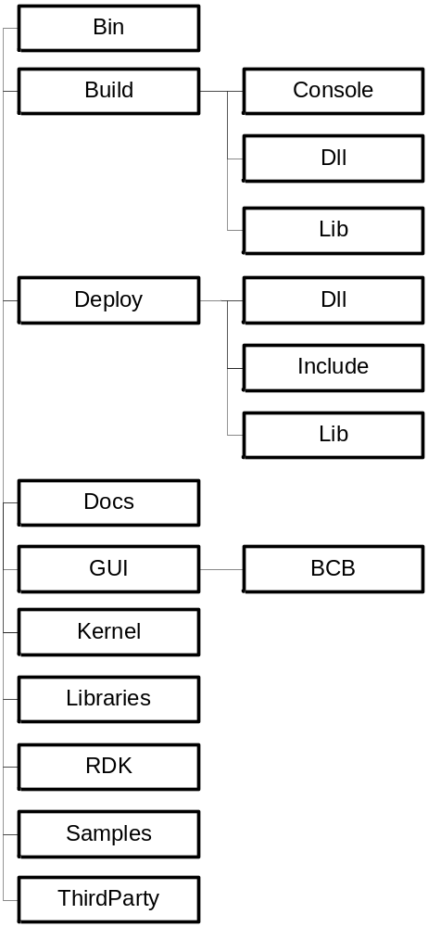
Рисунок 1 – Верхний уровень структуры NMSDK
Здесь серым цветом выделены каталоги, структура которых требует отдельного рассмотрения. Жирным контуром здесь и далее будем обозначать каталоги.
- Bin – целевой каталог для сборки всех бинарных файлов, включая примеры использования.
- Build – содержит файлы проектов, обеспечивающие сборку бинарного кода NMSDK.
- Deploy – точка входа для пользователя NMSDK. Содержит .h файлы для подключения библиотеки и актуальные копии бинарных файлов.
- Docs – документация.
- GUI – содержит платформенно зависимый пользовательский интерфейс, а также программный интерфейс с другими библиотеками.
- Kernel – исходные коды ядра NMSDK.
- Libraries – библиотеки классов, описывающие компоненты алгоритмов моделирования нейронных сетей.
- RDK – основа NMSDK.
- Samples – примеры использования NMSDK.
- ThirdParty – библиотеки сторонних разработчиков, от которых зависит NMSDK.
Далее рассмотрим подробнее каждый каталог.

Bin
Целевой каталог для сборки всех бинарных файлов, включая примеры использования. Также здесь хранятся настройки всех примеров использования.

Build
В этом каталоге содержатся готовые проекты для компиляции бинарных файлов NMSDK под различные платформы.
Полностью, структура каталога Build выглядит следующим образом (Рисунок 2).
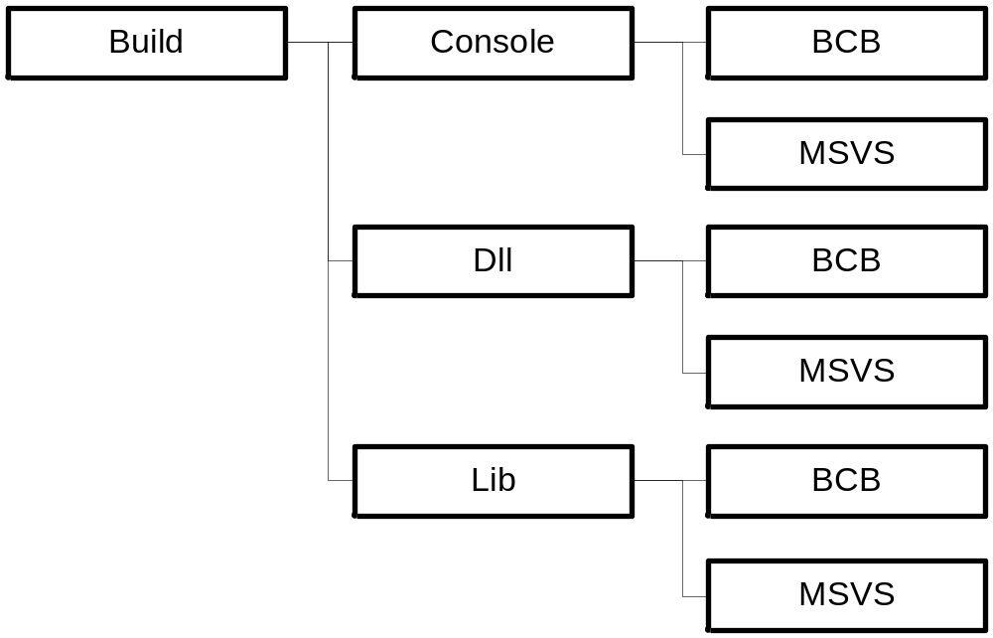
Рисунок 2 – Структура каталога Build
При расширении этого раздела, на первом уровне создается каталог с именем проекта, на втором уровне – каталог с именем, однозначно идентифицирующем средство разработки, с файлами проектов для этой среды, обеспечивающих сборку требуемого бинарного кода. При этом файлы, общие для всех средств разработки, располагаются в каталоге с именем проекта. Бинарные файлы, формируемые этими проектами должны автоматически создаваться в каталоге Bin и копироваться в соответствующий подкаталог каталога Deploy.

Deploy
Структура каталога представлена на следующем рисунке (Рисунок 3).
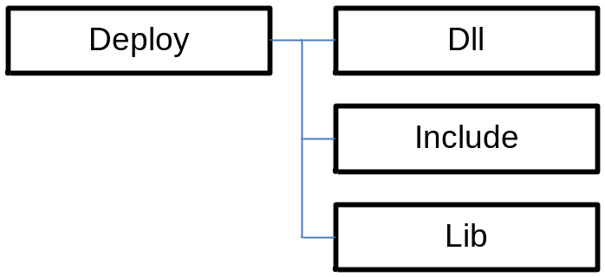
Рисунок 3 – Структура каталога Deploy
Каталог Include, содержит подключаемые файлы NMSDK, в каталоге Dll – хранятся актуальные бинарные файлы динамически подключаемых библиотек, каталог Lib содержит бинарные файлы статических библиотек.
Необходимо более подробно рассмотреть содержимое каталога Include (Рисунок 4).
На этом рисунке представлена не иерархия, а отношения между файлами. Ветви более подробно раскрывают сущность каждого узла из которого растут. Здесь и далее в случае отображения файлов будет использоваться подобная трактовка графа. Также будут опускаться заголовочные файлы. Каждый .cpp файл имеет соответствующий .h. Исключения из этого правила будут отмечены отдельно.
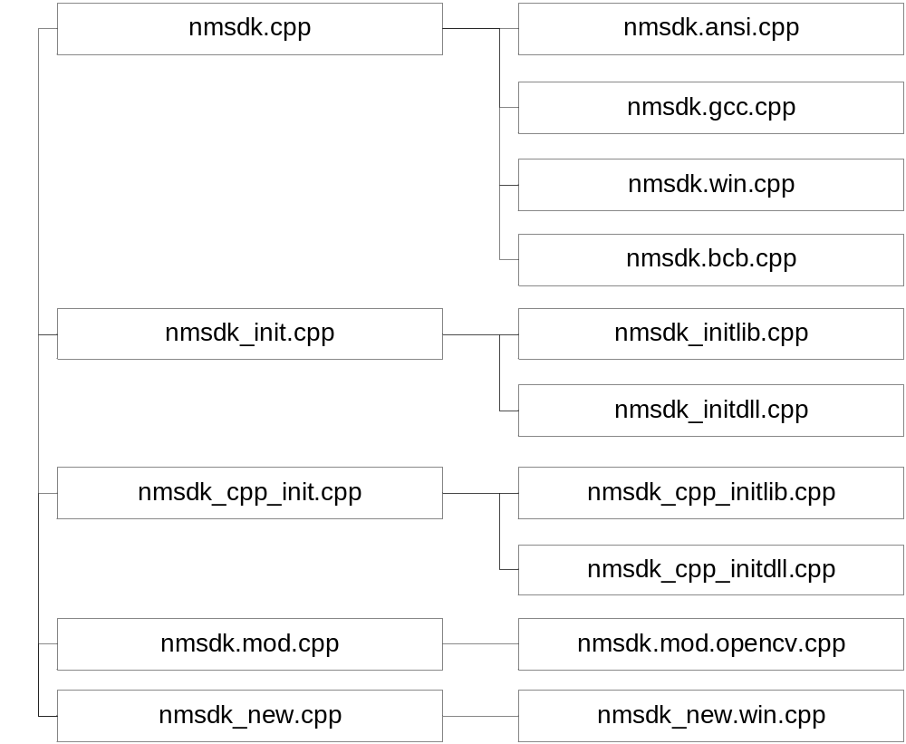
Рисунок 4 – Структура каталога Deploy/Include

nmsdk.cpp
Объединяет все файлы исходных кодов NMSDK, включая mynmsdk.cpp. В проект обычно подключается заголовочный файл nmsdk.h и один из конечных файлов, производных от nmsdk.cpp:
- nmsdk.ansi.cpp – для проектов, в стандарте ANSI;
- nmsdk.bcb.cpp – для проектов, на C++ Builder;
- nmsdk.gcc.cpp – для проектов, под Linux gcc;
- nmsdk.win.cpp – для проектов, использующих чистый Win API.
Эти файлы добавляют реализацию некоторых платформенно-зависимых функций.

nmsdk_init.cpp
Описывает пользовательский интерфейс NMSDK, в зависимости от выбранного бинарного представления, подключается не напрямую, а используются производные файлы:
- nmsdk_initlib.cpp – если NMSDK используется как статическая библиотека,
- nmsdk_initdll.cpp – если NMSDK используется как динамическая библиотека.
Соответствующие заголовочные файлы (nmsdk_initlib.h или nmsdk_initdll.h) обычно подключаются в конечном ПО, использующим библиотеку.

nmsdk_init_cpp.cpp
Описывает C++ пользовательский интерфейс NMSDK с прямым доступом к управляющему ядру. Также включает в себя описанный выше nmsdk_init. В зависимости от выбранного бинарного представления, подключается не напрямую, а используются производные файлы:
- nmsdk_cpp_initlib.cpp – если NMSDK используется как статическая библиотека,
- nmsdk_cpp_initdll.cpp – если NMSDK используется как динамическая библиотека.
Соответствующие заголовочные файлы (nmsdk_cpp_initlib.h или nmsdk_cpp_initdll.h) обычно подключаются в конечном ПО, использующим библиотеку.

nmsdk_new.cpp
Содержит реализацию функций, физически создающих экземпляры классов управляющего ядра NMSDK. Выделен в отдельный файл, т.к. при создании производных от NMSDK библиотек обычно эти функции – единственное, что требует модификации в исходном коде NMSDK.
В проект обычно подключается или nmsdk_new.cpp, или один из конечных файлов, производных от nmsdk_new.cpp:
- nmsdk_new.win.cpp – дополнительно подключает библиотеки компонент, зависящие от Windows-платформы.
Эти файлы добавляют реализацию некоторых платформенно-зависимых функций.

nmsdk_init.cpp
Описывает пользовательский интерфейс NMSDK, в зависимости от выбранного бинарного представления, подключается не напрямую, а используются производные файлы:
- nmsdk_initlib.cpp – если NMSDK используется как статическая библиотека,
- nmsdk_initdll.cpp – если NMSDK используется как динамическая библиотека.
Соответствующие заголовочные файлы (nmsdk_initlib.h или nmsdk_initdll.h) обычно подключаются в конечном ПО, использующим библиотеку.

nmsdk_init_cpp.cpp
Описывает C++ пользовательский интерфейс NMSDK с прямым доступом к управляющему ядру. Также включает в себя описанный выше nmsdk_init. В зависимости от выбранного бинарного представления, подключается не напрямую, а используются производные файлы:
- nmsdk_cpp_initlib.cpp – если NMSDK используется как статическая библиотека,
- nmsdk_cpp_initdll.cpp – если NMSDK используется как динамическая библиотека.
Соответствующие заголовочные файлы (nmsdk_cpp_initlib.h или nmsdk_cpp_initdll.h) обычно подключаются в конечном ПО, использующим библиотеку.

nmsdk.mod.cpp
Существуют только платформенно-зависимые производные файла с таким именем.
Файлы содержат специфические директивы и подключаемые файлы, необходимые для использования определенных библиотек. Например nmsdk.mod.opencv.cpp – обеспечивает подключение библиотеки OpenCV.

Docs
Содержит файлы документации. Полный список файлов и их описание приведены в документе: NMSDK.DocumentsList.doc.

GUI
Содержит платформенно зависимый пользовательский интерфейс, а также программный интерфейс с другими библиотеками. Ниже приведена структура каталога (Рисунок 5). Эта структура не является устоявшейся. В дальнейшем возможно существенное изменение содержимого каталога, его разбиение на несколько сущностей, или ликвидация.
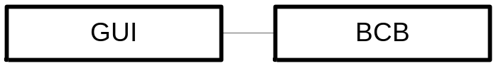
Рисунок 5 – структура каталога GUI
Каталог содержит следующие разделы:
- BCB – визуальные формы и набор функций для визуального управления NMSDK или производной библиотекой. Наиболее полно развитый раздел. Предоставляемый набор форм позволяет сделать полнофункциональное тестовое приложение, позволяющее изучить все пользовательские функции библиотеки.
Унаследованные от RDK исходные коды пользовательского интерфейса, расположены в RDK/GUI.

Kernel
Содержит исходные коды ядра NMSDK, являющиеся расширением базовых классов ядра RDK.

Libraries
Содержит библиотеки классов, описывающих компоненты нейронных сетей.
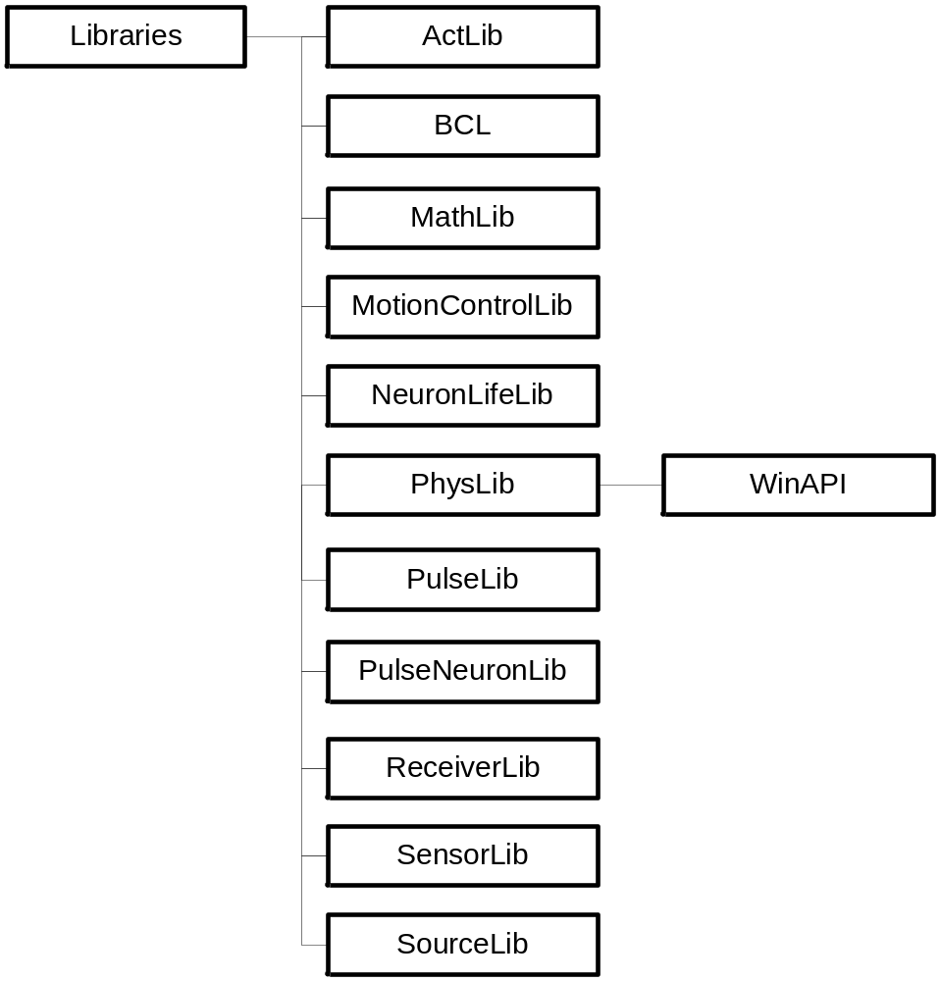
Рисунок 6 – Структура библиотек компонент
Разделы имеют следующую структуру, описывающую наборы компонент (Рисунок 6):
- ActLib – компоненты, моделирующие эффекторы (двигатели, и т.п).
- BCL – Basic Class Libarary – содержит классы описания компонент, использующихся как базовые классы компонент библиотек NMSDK.
- MathLib – библиотека математических операций с данными.
- MotionControlLib – компоненты законченных систем управления движением.
- NeuronLifeLib – компоненты моделирующие процессы жизнеобеспечения нейрона.
- PhysLib – компоненты управления физическими системами. Содержит в частности платформенно зависимый (Windows) компонент управления манипулятором.
- PulseLib – библиотека компонент, описывающих элементы авторской модели импульсного нейрона.
- PulseNeuronLib – библиотека компонент, описывающих готовые компоненты вариантов авторской модели импульсного нейрона.
- ReceiverLib – компоненты-приемники сигнала, обеспечивающие, в частности их постобработку, например сбор статистической информации.
- SensorLib – компоненты, обеспечиающие поддержку моделирования сенсоров.
- SourceLib – компоненты-источники (генераторы) сигналов.
Компоненты подраздела Libraries подробно рассмотрены в документе NMSDK.StandardComponentDescription.UsersGuide.doc
Ниже представлены зависимости между библиотеками (Рисунок 7).
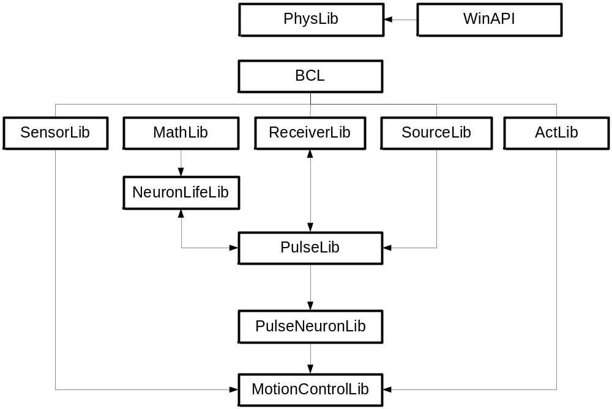
Рисунок 7 – Зависимости между библиотеками
Двусторонние зависимости означают взаимное использование экземпляров классов соответствующих библиотек. При этом загрузка компонент этих библиотек в хранилище осуществляется в нисходящем, в соответствии с рисунком, порядке.

Samples
Примеры использования NMSDK. Имеют следующую структуру каталогов (Рисунок 8).
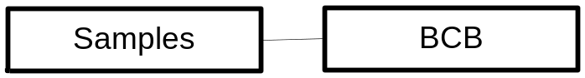
Рисунок 8 – Примеры использования NMSDK
На первом уровне примеров находятся каталоги, определяющие платформу для примеров. Все бинарные файлы примеров должны собираться в каталог NMSDK/Bin.

ThirdParty
Здесь находятся исходные коды сторонних разработчиков, которые используются ядром NMSDK (Рисунок 9).
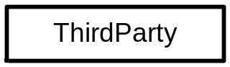
Рисунок 9 – Исходные коды сторонних библиотек
В настоящее время раздел пуст.

Правила связывания файлов исходных кодов в единую структуру
В каждом каталоге ядра NMSDK и (в будущем) каталоге ThirdParty содержится пара файлов .cpp, .h одноименных с каталогом (корневые файлы), в котором они храняться. Единственное назначение этих файлов – включать в себя все файлы .cpp и соответственно .h, содержащиеся в этом каталоге, и также аналогичные корневые файлы своих подкаталогов. Этого правила достаточно для создания структуры файлов, в которой достаточно добавления единственной пары .cpp, .h файлов верхнего уровня (в настоящее время это nmsdk.h и nmsdk.cpp) в конечный проект для успешной сборки библиотеки.
Внимание! Для корректного подключения сторонних библиотеки при помощи файлов nmsdk.mod.xxx, необходимо дополнительно в настройках проекта для выбранного компилятора принудительно объявить соответствующую директиву. Так например для подключения библиотеки OpenCV в MSVS, необходимо добавить в проект файл nmsdk.mod.opencv.cpp, и в настройках проекта: Configuration Properties->C/C++->Preprocessor, добавить в поле Preprocessor Definitions значение RDK_OPENCV.
Внимание! Чтобы библиотека корректно обрабатывала системные исключения необходимо в случае компилятора MSVS установить следующую опцию в настройках проекта: Configuration Properties->C/C++->Code Generation->Enable C++ Exceptions в значение Yes with SEH Exceptions (/EHa).

Заключение
Для дальнейшего ознакомления с процессом разработки на основе NMSDK рекомендуется чтение файлов:
- Быстрый старт. Разработка конечного компонента (класса). NMSDK.QuickStart.ComponentDevelopment.Ru.doc
- Быстрый старт. Разработка группы компонент (иерархии классов). NMSDK.QuickStart.ComponentGroupDevelopment.Ru.doc
- Быстрый старт. Разработка библиотеки компонент (библиотека классов). NMSDK.QuickStart.ComponentLibraryDevelopment.Ru.doc

